# 实验四 幅度调制与解调实验报告

###### 一、 实验目的

（1） 通过本次实验，起到理论联系实际的作用，将理论课中学到的调幅、检波电路的分析方法用到实验电路的分析和实验结果的分析中，使理论真正地用在实际电路中，落到实处。要求学生必须从时域、频域对调制和解调过程中信号的变换分析清楚。

（2） 本次采用的实验电路既能实现普通调幅，又能实现双边带调幅，通过实验更进一步理解普通调幅（AM）和双边常调幅（DSB）在理论上、电路中的联系和区别。

（3） 实验中所测量的各种数据、曲线、波形是代表电路性能的主要参数，要求理解参数的意义和测量方法，能从一组数据中得出不同的参数并衡量电路的性能。

###### 二、 实验仪器

（1） 数字示波器 TDS210 0~60MHz

（2） 频谱分析仪 GSP-827 0~2.7GHz

（3） 直流稳压电源 SS3323 0~30V

（4） 高频信号发生器： TFG3916A

（5） 实验电路板 自制

（6） 数字万用表 FLUKE 15B

###### 三、 实验原理与电路分析

（1） 开关调幅电路

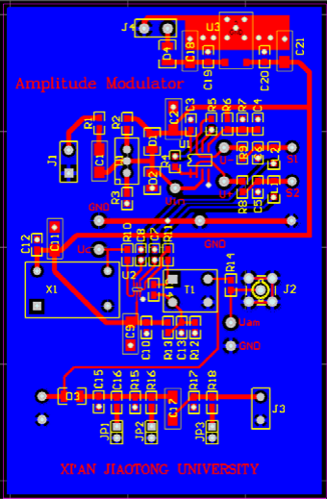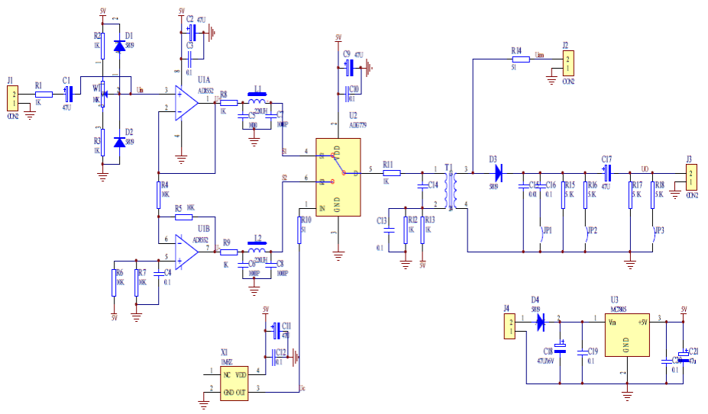

如图所示。既能实现 AM 调制，又能实现 DSB 调制，是一种稳定可靠，性能优良的实验电路，其基本工作原理是:调制信号经耦合电容 C1 输入与电位器输出的直流电压叠加,分别送到同相跟随器 U1A 和反相跟随器 U1B，这样在两个跟随器的输出端就得到两个幅度相等，但相位相反的调制信号(U+和 U-)。再分别送到高速模拟开关的两个输入端 S1 和 S2，由开关在两个信号之间高频交替切换输出（由载波控制)，在输出端就得到调幅波，通过调整电位器可以改变直流电压达到改变调制度 m，当电位器调到中心位置时就得到了双边带的调幅信号。放大器为高精度运放 AD8552，开关为二选一高速 CMOS 模拟开关 ADG779，另外，为防止实验过程中由于调制信号幅度过大而损坏电路，特加了保护二极管 D1、 D2:由于运算放大器和模拟开关是单电源轨至轨型，只能单 5V 供电，在使用时所有信号是叠加在 2.5V 直流电平上的，电路中 R7、 R8 就是提供该直流偏置电平的， R12、 R13、 T1 是用来抵销直流电平的，以免对检波电路产生影响:R8、C5、 C7、 L1 和 R9、 C6、 C8、 L2 起到导通直流和低频信号、阻止高频信号的作用，防止开关泄露的高频载波信号对运算放大器产生影响;高频载波信号(1MHz，方波）由有源晶体振荡器 X1 产生。

（2） 解调电路

该电路只适用于普通调幅波的解调，对于抑制载波的双边带信号是不能解调的。另外，由于检波二极管有 0.2V 的导通电压(肖特基二极管 1n5819)，所以在解调时为了减小解调的非线性失真和提高效率，必须工作在大信号状态，即输入信号在 0.5 V 以上。在信号比较小时，就要加一定的偏置，在本实验中暂不考虑。

（3） 波形原理

通过对调制电路各主要点的波形分析，更容易理解电路的工作原理，也便于调整时对照。各主要点的波形示意图如图所示。为了表示简单图中没有考虑直流偏置电平。 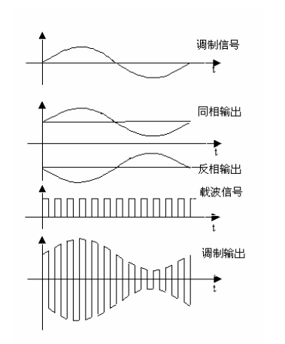

从图 7 中可以看出，只要改变电位器，使直流电压改变，就可以改变调制度 m，当直流电压在平衡点时，输出为双边带信号。注意:为便于比较，图中将同相跟随器输出信号和反相跟随器输出信号画在同一坐标中;由于是开关调制，输出的已调波中的载波成分是方波，再经过 T1 和 C14 组成的回路滤波就可以得到正弦波。

（4） 数学分析

同相跟随器输出信号为：



反相跟随器输出为：

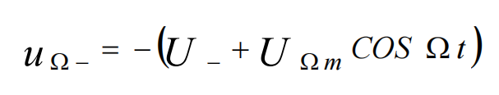

输出信号为：



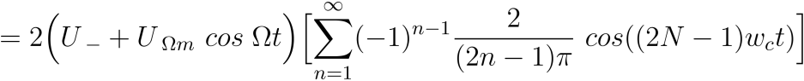

###### 四、 实验步骤与结果分析

1. 观察各级电压的波形

（1） 提供直流电压

提供 9V 的直流供电电压

（2） 观察调制波形

接通低频信号发生器电源，调整其频率为 1kHz、幅度为 1Vp-r 的信号加到电路板的调制信号输入端 1，用示波器观察 Uam 点输出的已调波波形，调整电位器分别调出 m=30%的普通调幅波和双边带信号，并做记录（调制度测量方法见后)。再改变调制信号的频率、电压和调整电位器观察输出信号的相应变化。

**【m=30%的普通调幅波】**

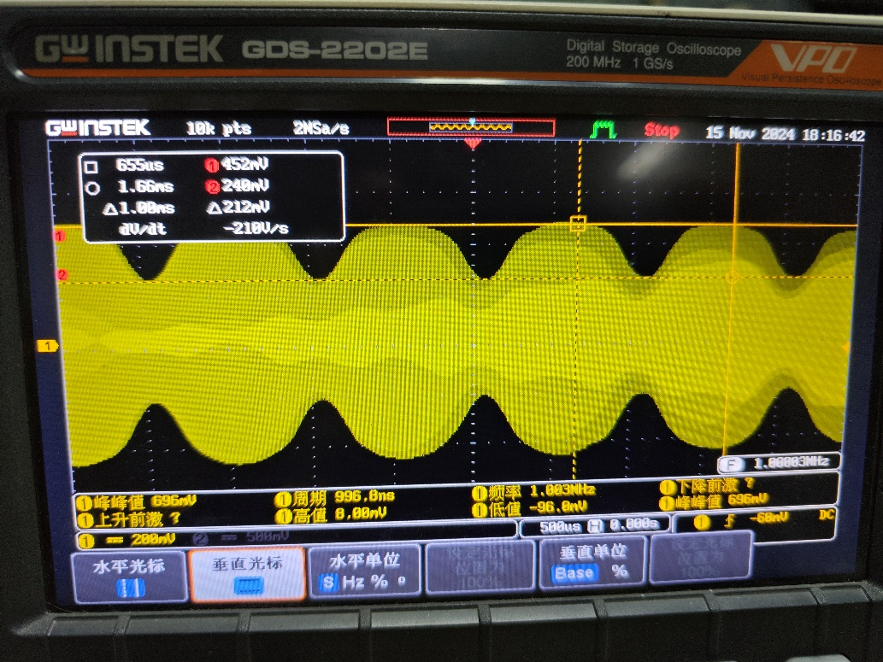

宽带与窄带的比例此时为 0.53，恰好对应 m=30%。 调整电位器，发现包络发生变化，当 m 减小时，上波谷与下波谷之间的距离增大；当 m 增大时，上波谷与下波谷之间的距离不断减小，减小为 0 时， 称为调制度 100%的普通调幅波。

**【 双边带信号】**

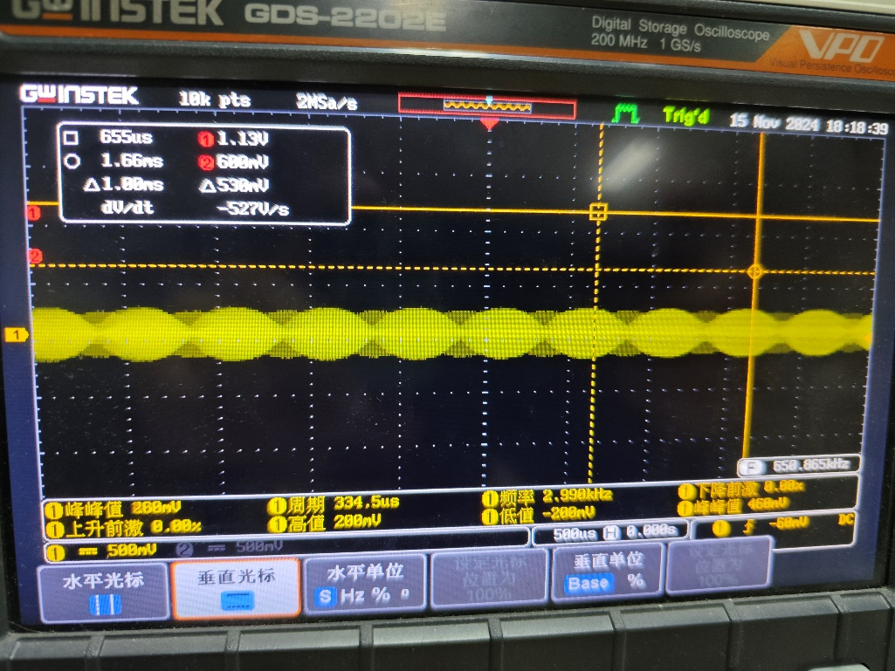

调整电位器，会发现上包络和下包络重合混叠，交界处出现凸起，继续沿原方向调整电位器，凸起鼓包的大小不断变化，并最终形成新的各占50%的新包络。

（3） 观察检波波形

1） 在 m=30%时，接通 JP2、断开 JP1 和 JP3 观察检波器正常输出波形：

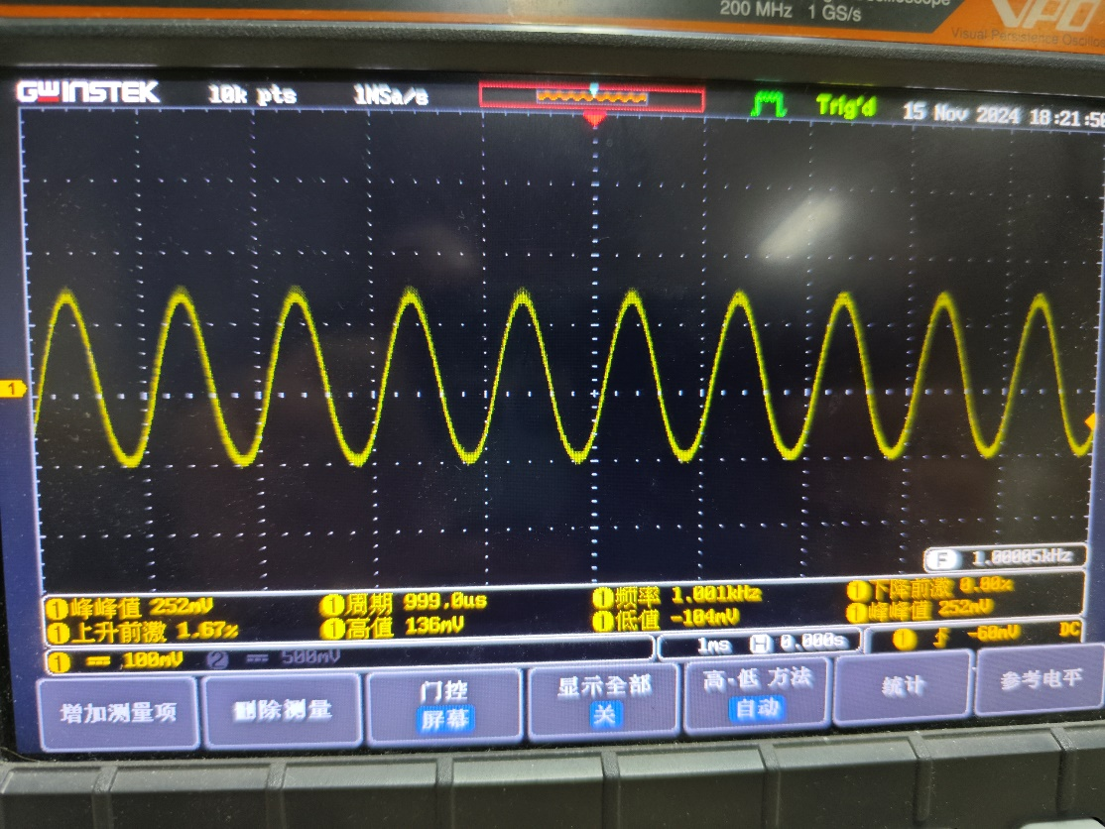

1. 接通 JP1、断开 JP2 和 JP3，加大了滤波电容和电阻，观察惰性失真：

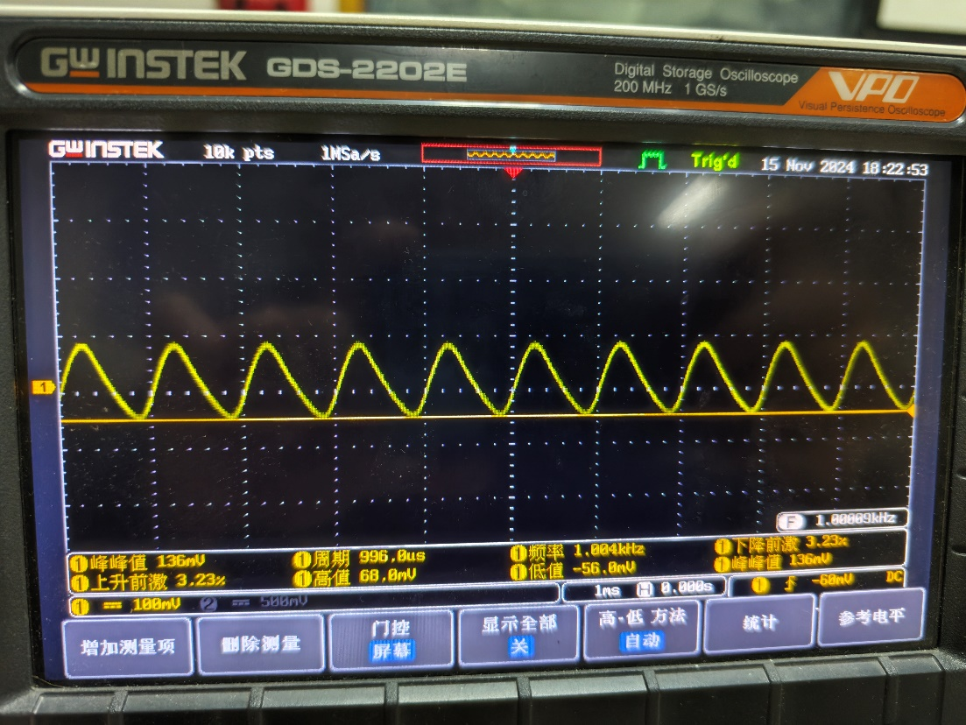

调幅波包络下降时，由于时间常数太大（图中时间内），电容 C 的放电速度跟不上进而导致惰性失真。 接通 JP1、断开 JP2 和 JP3 的情况下，电容较大，时间常数也较大，使得电容放点速度跟不上进而出现惰性失真。

3） 接通 JP3、断开 JP1 和 JP2，减小了交流电阻和增加了直流电阻，观察底边切割失真：

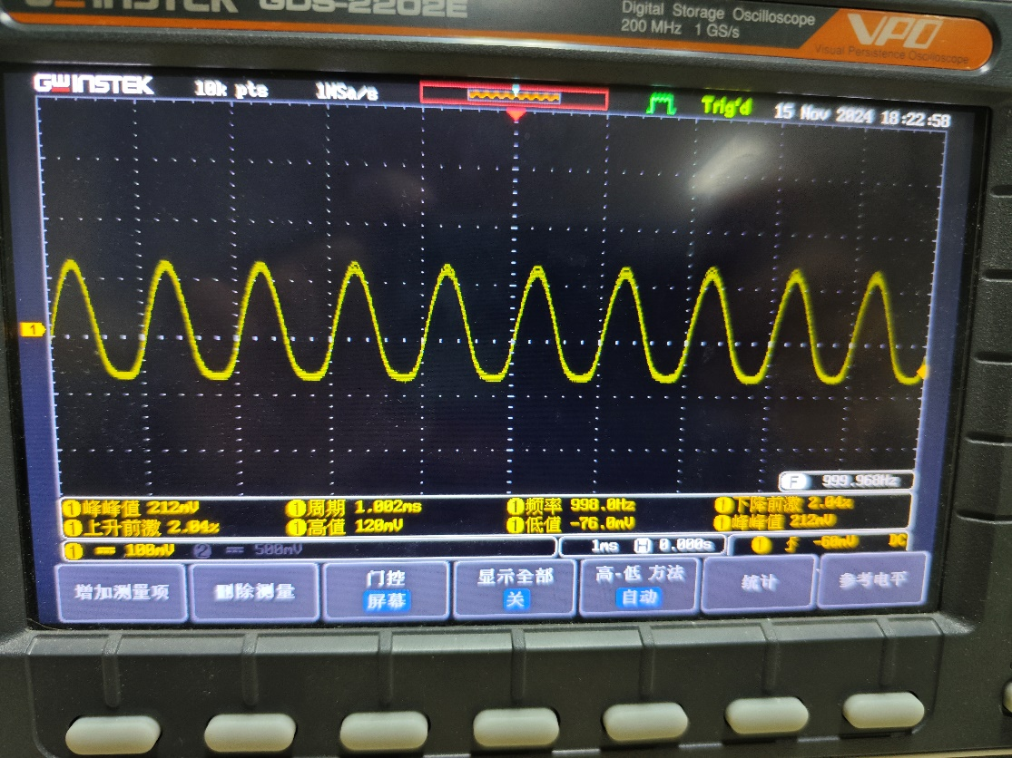

减小交流电阻、 增加了直流电阻并使得交流负载小于直流负载时出现底部切割失真。

2. 频谱测量

用同轴电缆将已调波（J2， SMA 接口）输入到频谱分析仪的输入端，将调制信号频率调高到 10 kHz,频谱分析仪的中心频率等于载波频率设为 1MHz、 SPAN 设为100kHz、 RBW 设为 3 kHz，调整电位器使波形分别为 AM、 DSB 波观察其频谱图，并作记录。

**【调制信号】**

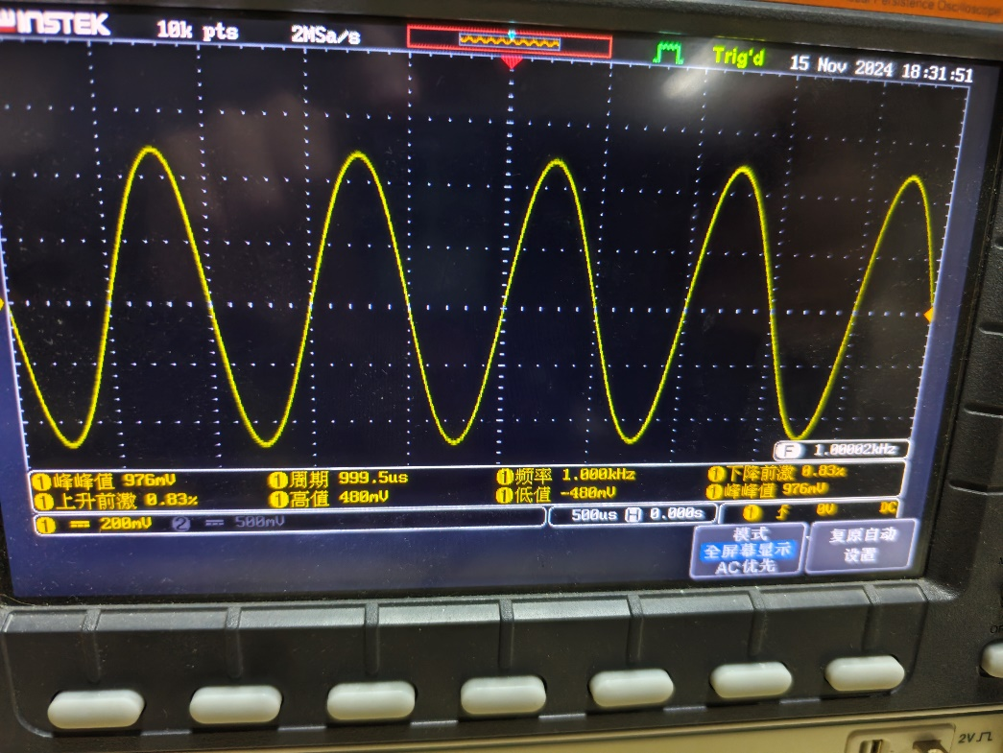

**【AM】**

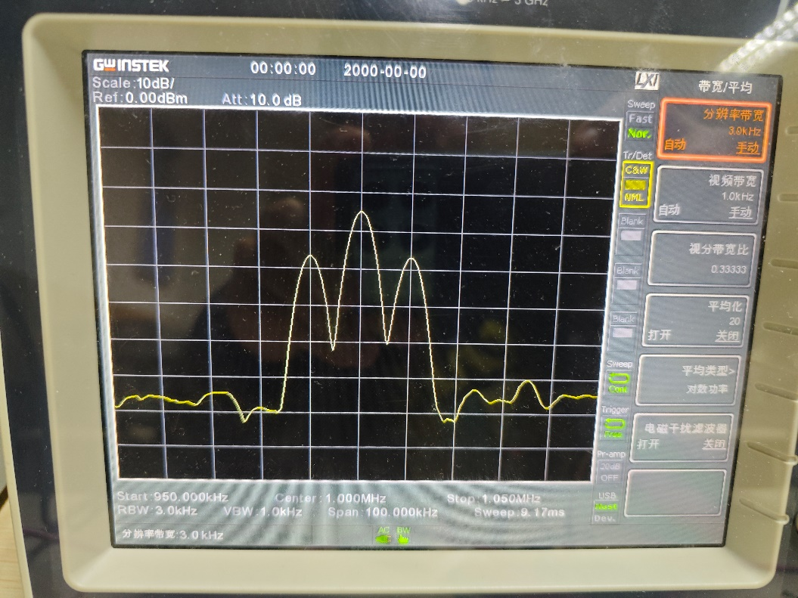

频谱上有三个尖峰， 左右侧是调制信号的频谱也是所需的频谱。但中间的尖峰是由于调制时的直流分量带来的，这并不是我们需要的信号，由图可见，这一不需要占有较大能量，导致调制效率低下。

**【DSB】**

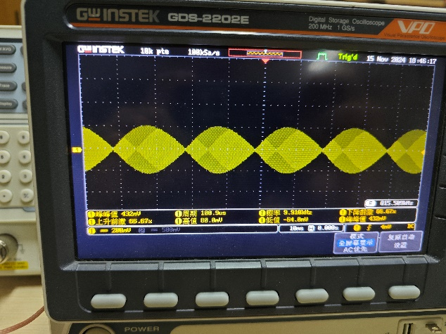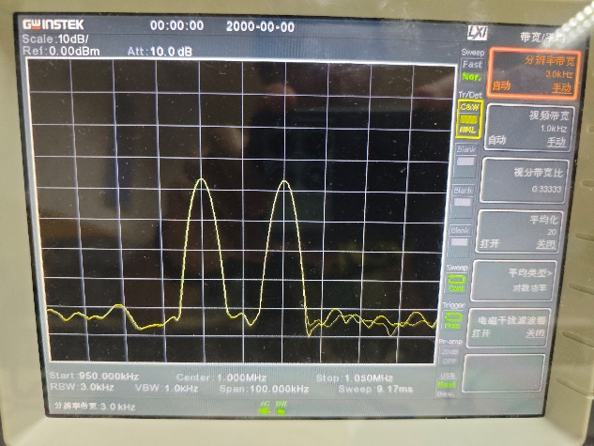

可以发现， 当调制度 m=1 时，也就是双边带调制时的波形为 AM 的缺失中间的波峰，即调制信号中不再有直流分量，两个波形均为调制后的，可见这种情况下调制效率较高。

###### 五、思考题

（1）超外差AM收音机，为什么叫超外差？

超外差（Superheterodyne）收音机之所以叫“超外差”，是因为它采用了“外差”技术和更高级的设计。**外差**：通过混频技术，将接收信号和本地振荡器信号混合，产生差频（中频）。**固定中频**：将所有接收信号转化为统一的中频（如455 kHz）进行放大和处理。**优点**：提高灵敏度、选择性和抗干扰能力，性能优于传统直放式接收机。超外差的核心是频率变换和中频处理，使得后续的信号处理更高效。

（2）AM调制的优势和劣势是什么？

优势：技术简单、易于解调、覆盖范围广、带宽需求低

劣势：抗干扰能力差、频谱利用效率低、功率利用率低、质量较差

（3）上网搜索我们过去说的大哥大，使用的哪些调制方式？不同调制方式有何优劣？

大哥大设备主要依赖调频（FM）和频分多址（FDMA）技术，虽然在当时能够实现便携通信的突破，但受限于技术水平和频谱资源，通信效率和质量较低，随着数字技术发展逐步被更高效的系统（如2G的GSM）所取代。

###### 六、坐标纸记录

